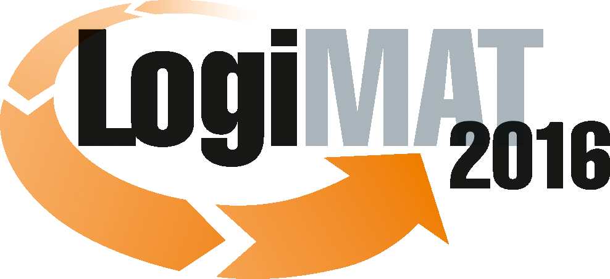

Messe- und Kongress-GmbH
Joseph-Dollinger-Bogen 7
D- 80807 München
Tel.: +49 (0)89 32391-259
Fax: +49 (0)89 32391-246
www.logimat-messe.de

14. Internationale Fachmesse für Distribution,
Material- und Informationsfluss
8. bis 10. März 2016, Neue Messe Stuttgart

München, 08.02.2016

Presseinformation

FORUM: Den demografischen Wandel aktiv gestalten
Ansätze, Strategien und Lösungen für die Logistik

Mittwoch, 09. März 2016 von 10:00 bis 11:30 Uhr, Forum A, Halle 1

Moderation: Prof. Dr.-Ing. Dipl.-Wi.-Ing. Willibald A. Günthner, Inhaber des Lehrstuhls für Fördertechnik Materialfluss Logistik (fml) an der Technischen Universität München

In Deutschland altert die Bevölkerung durch ein Ungleichgewicht zwischen Sterbe- und Geburtenrate. Dieser demografische Wandel stellt eine große Herausforderung für Unternehmen dar: Es resultieren Kapazitäts- und Produktivitätsrisiken, die die Wettbewerbsfähigkeit einer Firma beeinträchtigen können. Unternehmen müssen sich daher auf einen ansteigenden Anteil älterer Beschäftigter einstellen.

Die physische Belastbarkeit älterer Personen ist geringer als die der jungen Mitarbeiter. Eine Anpassung der Arbeitsanforderungen an das Leistungsvermögen älterer Menschen wird daher immer wichtiger. Zudem treten viele Erkrankungen im Alter häufiger als in jungen Jahren auf - meist eine Folge ungünstiger Arbeitsbedingungen und nur in seltenen Fällen als Ergebnis biologischer Alterungsprozesse. Gesundheitsförderliche Arbeitsbedingungen müssen daher in Zukunft an Bedeutung gewinnen.

Doch welche Maßnahmen eignen sich für die Logistik? Experten aus der Praxis diskutieren im Fachforum „Den demografischen Wandel aktiv gestalten“ aktuelle Entwicklungen, die technische, organisatorische oder personenbezogene Lösungsansätze zur Gestaltung des demografischen Wandels liefern.

Kontakt für Rückfragen:
Technische Universität München
Lehrstuhl für Fördertechnik Materialfluss Logistik
Prof. Dr.-Ing. Dipl.-Wi.-Ing. Willibald A. Günthner
Dipl.-Wi.-Ing. Myriam Koch
Boltzmannstr. 15
85748 Garching b. München
Tel.: 089 289-15918
Fax: 089 289-15922
E-Mail: koch@fml.mw.tum.de

Hinweis: Für den redaktionellen Inhalt dieser Meldung ist das Unternehmen bzw. Institut verantwortlich, das dieses Forum veranstaltet.

